Задание 4

61. Задание 4 . 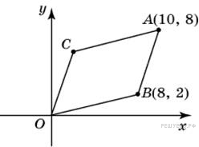Точки O(0; 0), A(10; 8), B(8; 2) и C являются вершинами параллелограмма. Найдите абсциссу точки C.
62. Задание 4 .
Найдите (в см²) площадь S закрашенной фигуры, изображенной на клетчатой бумаге с размером клетки
1 см 1 см (см. рис.). В ответе запишите 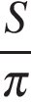.

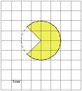
63. Задание 4 . 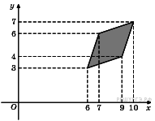Найдите площадь четырехугольника, вершины которого имеют координаты (6;3), (9;4), (10;7), (7;6).
64. Задание 4 .
Найдите (в см²) площадь S закрашенной фигуры, изображенной на клетчатой бумаге с размером клетки 1 см 1 см (см. рис.). В ответе запишите .

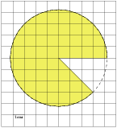
65. Задание 4 . 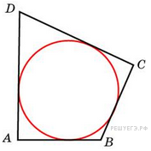В четырехугольник  вписана окружность, , . Найдите периметр четырехугольника.
66. Задание 4 . Вектор  с концом в точке 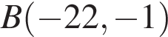 имеет координаты 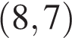. Найдите абсциссу точки 
67. Задание 4 . Найдите ординату середины отрезка, соединяющего точки 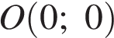 и 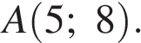
68. Задание 4 . Точки O(0; 0), A(10; 8), B(8; 2) и C являются вершинами параллелограмма. Найдите ординату точки .
69. Задание 4 . 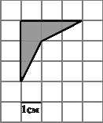Найдите площадь четырехугольника, изображенного на клетчатой бумаге с размером клетки 1 см 1 см (см. рис.). Ответ дайте в квадратных сантиметрах.

70. Задание 4 . 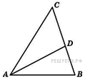В треугольнике   – биссектриса, угол равен 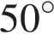, угол  равен 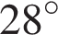. Найдите угол . Ответ дайте в градусах.
71. Задание 4 .
Найдите (в см²) площадь S закрашенной фигуры, изображенной на клетчатой бумаге с размером клетки
1 см 1 см (см. рис.). В ответе запишите .

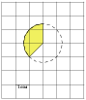
72. Задание 4 . 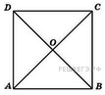В квадрате расстояние от точки пересечения диагоналей до одной из его сторон равно 7. Найдите периметр этого квадрата.
73. Задание 4 . Площадь параллелограмма равна 189. Точка — середина стороны . Найдите площадь трапеции 
74. Задание 4 .
Найдите (в см²) площадь S закрашенной фигуры, изображенной на клетчатой бумаге с размером клетки
1 см 1 см (см. рис.). В ответе запишите .

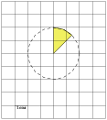
75. Задание 4 .
Найдите (в см²) площадь S закрашенной фигуры, изображенной на клетчатой бумаге с размером клетки
1 см 1 см (см. рис.). В ответе запишите .

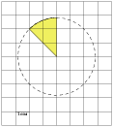
76. Задание 4 . 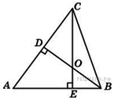В треугольнике угол равен 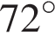, а углы и – острые.  и  – высоты, пересекающиеся в точке . Найдите угол . Ответ дайте в градусах.
77. Задание 4 . 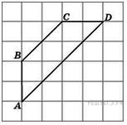Найдите высоту трапеции , опущенную из вершины , если стороны квадратных клеток равны 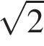.
78. Задание 4 . 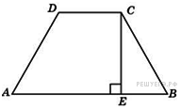Перпендикуляр, опущенный из вершины тупого угла на большее основание равнобедренной трапеции, делит его на части, имеющие длины 38 и 23. Найдите среднюю линию этой трапеции.
79. Задание 4 . 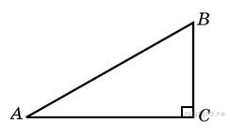Площадь прямоугольного треугольника равна 16. Один из его катетов равен 4. Найдите другой катет.
80. Задание 4 . 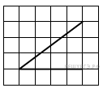На клетчатой бумаге с размером клетки 1×1 изображён угол. Найдите синус этого угла.

